PROGRAMACION ORIENTADA A OBJETOS

*Mundo Loony*

Semestre 2014-2015/I

## Índice:

No de proyecto

Nombre del proyecto

Integrantes del equipo

Objetivo del proyecto

Descripción del proyecto

Descripción e imágenes de cada nivel

Nivel Principiante

Nivel Intermedio

Nivel Avanzado

Diagrama de clases UML

Características y comportamiento de cada clase

Herencia y polimorfismo

Cronograma de actividades (plan de trabajo)

Bitácora de actividades (historial)

1. No de proyecto

183

1. Nombre del proyecto

Looney tunes catch

1. Integrantes del equipo

Uribe Hernández José de Jesús 221371

Vargas Roque Jessica Nayeli 227556

1. Objetivo del proyecto

El jugador debe de seleccionar entre cuatro personajes fijos en el mundo loony (Looney Tunes Catch) Bugs Bunny, Pato Lucas, Piolin y Demonio de tazmania(Taz) durante el juego deberá de desplazarse para atrapar diversos objetos que le acumularan puntos así mismo evitar a sus enemigos que le hagan perder puntos y provoquen un Game Over.

1. Descripción del proyecto

En el proyecto se trata de estar en uso frecuente con el usuario el cual debe de seleccionar dentro de la gama de personajes la opción que más le convenga y para desplazarse se utilizaran los comandos de las teclas (arriba , abajo, derecha, izquierda) en los cuales el usuario debe de desplazar a su personaje dependiendo el nivel para poder atrapar los objetos y acumular puntos y ganar o bien al atrapar enemigos descenderá el puntaje y podría perder en ese caso le mandara un Game Over pero en el otro caso se podría decir que si acumula lo requerido en los niveles le brindara un Congratulations.

1. Descripción e imágenes de cada nivel

El juego deberá tener por lo menos tres niveles de dificultad, pero se pueden tener más si así lo requiere el proyecto. Para cada uno de los niveles, además de las imágenes del escenario, se debe describir claramente las dificultades que el jugador tiene que superar para pasar al siguiente nivel. Incluir como parte del escenario las estadísticas de cada nivel, por ejemplo, puntos, vidas, tiempo, nivel, etc, según sea requerido en el proyecto.

* Nivel Principiante

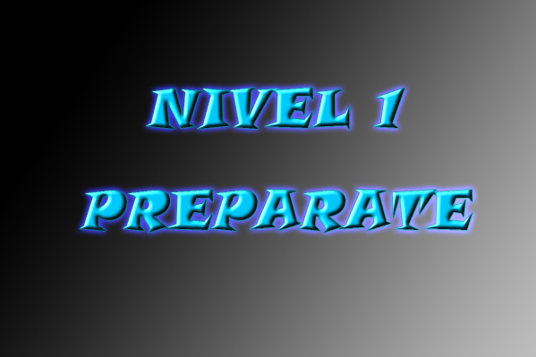 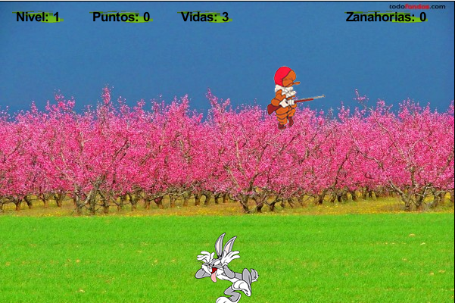

En el nivel principiante o nivel de bosque de cerezos se tiene un movimiento de derecha – izquierda y se tienen que atrapar los objetos relacionados con comida como lo son manzana, zanahoria y caramelos cada uno de estos sumara puntos al juntar 10 de estos artículos marcados en el puntaje de artículos como zanahorias te accederá al siguiente nivel, pero la única manera de perder es que también entre los artículos sale el personaje Elmer si tocas tres de ellos te restara las tres vidas y marcara un Game Over sacándote del juego.

* Nivel Intermedio

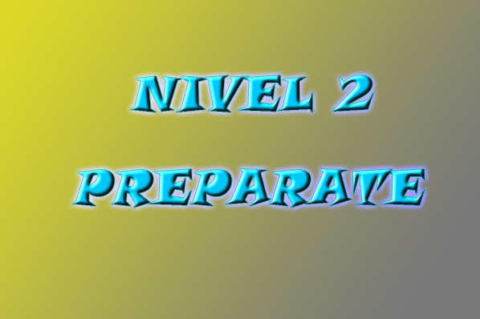 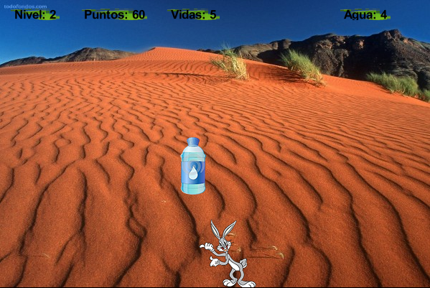

En el nivel intermedio o segundo nivel el nivel del desierto se tiene un movimiento de

derecha – izquierda y se tienen que atrapar los objetos que son las botellas de agua cada una de estas sumara puntos al juntar 10 de estos artículos marcados en el puntaje de artículos como agua ,sin embargo existen otros tipos que son los correcaminos que ayudan a conseguir más puntaje pero no más artículos para pasar de nivel esto en conjunto te accederá al siguiente nivel, pero la única manera de perder es que también entre los artículos sale el personaje Coyote si tocas este te restara de entre las 5 vidas disponibles y marcara un Game Over sacándote del juego.

* Nivel Avanzado

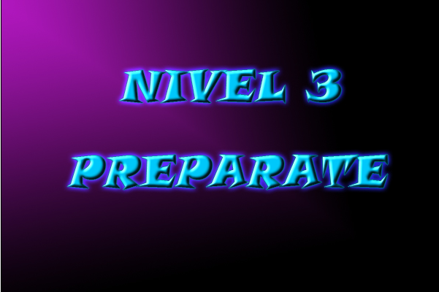 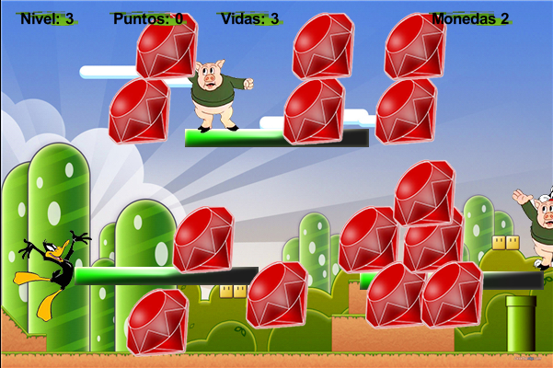

En el nivel avanzado o tercer nivel el nivel del mundo de diamantes se tiene un movimiento de derecha –izquierda-arriba-abajo y se tienen que agarrar los objetos que son los diamantes cada uno de estos sumara puntos al juntar 10 de estos artículos marcados en el puntaje de artículos como diamantes ganaras el juego ,sin embargo existen otros tipos ,pero la manera de perder es que toques a estos personajes estáticos que son los porki o bien al silvestre en movimiento y marcara un Game Over sacándote del juego.

1. Diagrama de clases UML

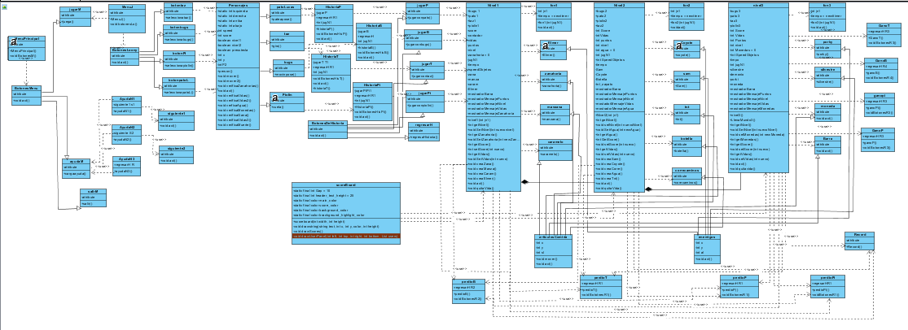

*El archivo del documento anterior será agregado junto con el manual para su mayor visualización

1. Características y comportamiento de cada clase

|  |  |
| --- | --- |
| Nombre de la clase: | personajes |
| Características: | 1.- brinda la movilidad a los actores personajes  2.- brinda la posición de la ubicación del personaje  3.-ayuda a controlar para validar con el personaje |
| Comportamiento: | El comportamiento de esta clase consiste en que después de la selección del personaje crea al personaje y lo ubica en el nivel correspondiente ayuda a su desplazamiento y posicionamiento además del control de la validación de objetos correspondientes a atrapar los objetos así como a la movilidad para la animación del mismo personaje. |

|  |  |
| --- | --- |
| Nombre de la clase: | Artículos |
| Características: | 1.- ayuda a generar los artículos  2.-ayuda al movimiento de los artículos  3.- ayuda a hacer la ubicación para su respectivo movimiento |
| Comportamiento: | En esta clase se generan los artículos correspondientes a ser artículos que acumulen puntos de forma que el usuario al atrapar con el personaje se pueda acumular a su puntuación además de que el objetivo primordial del juego es atrapar la cantidad requerida de estos artículos para pasar de nivel y poder ganar el juego. |

|  |  |
| --- | --- |
| Nombre de la clase: | Enemigos |
| Características: | 1.- ayuda a generar los enemigos  2.-ayuda al movimiento de los enemigos  3.- ayuda a hacer la ubicación para su respectivo movimiento |
| Comportamiento: | En esta clase se generan los enemigos correspondientes al nivel de forma que el usuario al atraparlos con el personaje se pueda disminuir su puntuación además de que el objetivo primordial del juego es atrapar artículos y los enemigos ayudan a llevar el marcador más rápido a cero para que pueda perder el usuario en cualquiera de los niveles y mostrarle un Game Over |

1. Herencia y polimorfismo

Herencia: la herencia en el proyecto se utilizara de forma que se pueda reutilizar la mayor cantidad de código entre clases es decir con los personajes, artículos, enemigos, botones, etc. que comparten características comunes y pueden formular herencia accesible de utilizar.

Polimorfismo : el polimorfismo se utilizara en el proyecto con los mismos personajes ya que utilizan varias maneras comunes de la herencia de la clase personaje con su ubicación y el posicionamiento para la animación del personaje.

1. Cronograma de actividades (plan de trabajo)

Describir todas las actividades por realizar desde la propuesta del proyecto hasta la entrega considerando los siguientes entregables:

* + Manual del usuario: este manual para poderlo trabajar es necesario terminar completamente la idea inicial del juego para que sea más fácil la explicación al usuario teniendo la sintaxis más adecuada no la de hablar con un colega si no hablando con alguien que solo le interesa el producto para ejecutarlo no para comprenderlo a fondo.
  + Manual del programador (este documento) : se fue realizando sobre la ejecución del proyecto para ir modificando las correcciones y el diagrama de clases de forma de obtener al final el documento preciso y completo de lo que se pidió y se pueda entender lo más posible el cómo se ejecutó la realización del proyecto.
  + Código: el código se subió en pequeñas porciones hasta estar completamente terminado con las debidas correcciones y comentarios realizados por el profesor teniendo el documento en producto final .
  + Video: el video se realizó al final de la creación de proyecto para poder mostrar el juego reproduciendo en tiempo real y no como simulaciones del mismo.
  + Link a Greenfoot: es el último de los pasos para terminar la documentación completa del proyecto y se pueda ejecutar completamente compartiéndolo con más personas.

|  |  |  |
| --- | --- | --- |
| Fecha de Inicio | Fecha de Término | Actividad por realizar |
| 24/02/16 | 27/05/16 | Manual de usuario |
| 19/05/16 | 27/05/16 | Manual de programador |
| 26/02/16 | 26/05/16 | Código |
| 25/05/16 | 28/05/16 | Video y link a greenfoot |

Bitácora de actividades (historial)

Esta parte será llenada durante la elaboración del proyecto. Aquí se deben describir cada una de las actividades realizadas desde la propuesta hasta la entrega del proyecto.

|  |  |
| --- | --- |
| Fecha (dd/mm/aa) | Descripción de la actividad realizada |
| 24/02/16 | Propuesta de proyecto |
| 4/03/16 | Comenzó la creación del archivo en el greenfoot |
| 7/03/16 | Se crearon los diferentes escenarios |
| 9/03/16 | Se crearon las imágenes de la ayuda así como algunos botones |
| 12/03/16 | Se buscaron imágenes para los personajes darles el modelado |
| 16/03/16 | Se buscaron los enemigos |
| 20/03/16 | Se buscaron los objetos de artículos |
| 23/03/16 | Se hiso la programación para el movimiento de los artículos y enemigos |
| 26/03/16 | Se hiso la programación de los personajes para mover y desplazar |
| 28/03/16 | Se hiso la programación para la validación de los personajes |
| 1/04/16 | Se hiso el modelado del menú y continuidad de escenarios |
| 3/04/16 | Se trabajó con la creación del primer nivel |
| 6/04/16 | Se trabajó con correcciones para tratar de completar el primer nivel adecuadamente |
| 15/04/16 | Se trabajó con el modelado y creación del nivel 2 |
| 18/04/16 | Se hicieron pruebas al nivel 1 y acceso al nivel 2 |
| 20/04/16 | Se corrigieron errores presentados en el código |
| 23/04/16 | Se complementó el nivel 2 |
| 26/04/16 | Se hicieron pruebas al nivel 2 |
| 28/04/16 | Se hiso la corrección a los errores encontrados en las pruebas del nivel 2 |
| 2/05/16 | Se trabajó sobre el nivel 3 |
| 4/05/16 | Se hiso complemento la creación del nivel 3 |
| 6/05/16 | Se hicieron pruebas al código de los 3 niveles y el menú |
| 10/05/16 | Se comenzó la corrección de los errores presentados durante las pruebas |
| 14/05/16 | Se corrigió la mayoría de los errores y desperfectos durante la ejecución |
| 18/05/16 | Se concluyó con los tres niveles ya con correcciones |
| 21/05/16 | Se hiso la entrega del proyecto en la plataforma sin documentación |
| 27/05/16 | El profesor marco hacer algunas correcciones |
| 28/05/16 | Se ejecutaron las correcciones y el termino de documentación |
| 29/05/16 | Se efectuó la realización del video |
| 30/05/16 | Fecha límite de la entrega del proyecto final con correcciones y documentación |